**历年(95-10)年全国初中数学竞赛(联赛)分类题型详解-几何(3)**

计算题(9道题)

1、如图，在等腰三角形ABC中，AB=1，∠A=900，点E为腰AC中点，点F在底边BC上，且FE⊥BE，求△CEF的面积。



1998年全国数学联赛试卷

解法1 过C作CD⊥CE与EF的延长线交于D，

∵∠ABE+∠AEB=90°，

∠CED+∠AEB=90°，

∴∠ABE=∠CED．

于是Rt△ABE∽△CED，

_OLE9887

又∠ECF=∠DCF=45°，所以，CF是∠DCE的平分线，点F到CE和CD的距离相等．

_OLE9888_OLE9889

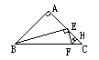解法2 作FH⊥CE于H，设FH=h．

∵∠ABE+∠AEB=90°，

∠FEH+∠AEB=90°，

∴∠ABE=∠FEH．

∴Rt△EHF∽Rt△BAE．



即EH=2h，



又∵HC=FH， 

_OLE9892

2．如图，已知四边形ABCD内接于直径为3的圆O，对角线AC是直径，对角线AC和BD的交点是P，AB=BD，且PC=0.6，求四边形ABCD的周长．

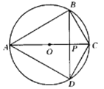

**1999年全国初中数学竞赛**

解：设圆心为O，连接BO并延长交AD于H．

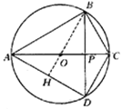

∵AB=BD，O是圆心，

　∴BH⊥AD．

又∵∠ADC=90°，

　∴BH∥CD．

从而△OPB∽△CPD．

Image8127，

　∴CD=1．

　　　　　　　　　　于是AD=Image8128．

　　　　　　　　　　又OH=Image8129CD=Image8129，于是

　　　　　　　　　　AB=Image8130，

　　　　　　　　　　BC=Image8131．

　　　　　　　　　　所以，四边形ABCD的周长为Image8132．

3、如图：已知四边形ABCD外接圆O的半径为2，对角线AC与BD的交点为E，AE＝EC，AB＝AE，且BD＝2，求四边形ABCD的面积。

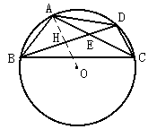

2000全国初中数学竞赛试题

解：由题设得AB2＝2AE2＝AE·AC，∴AB:AC＝AE:AB，又∠EAB＝∠BAC，∴△ABE∽△ACB，∴∠ABE＝∠ACB，从而AB＝AD。连结AD，交BD于H，则BH＝HD＝。

∴OH＝J3235-116＝1，AH＝OA－OH＝2－1＝1。

∴J3235-117，∵E是AC的中点，∴J3235-118，

J3235-119，∴J3235-120，∴J3235-121

4．如图所示，⊙*O*的直径的长是关于*x*的二次方程（*k*是整数）的最大整数根. *P*是⊙*O*外一点，过点*P*作⊙*O*的切线*PA*和割线*PBC*，其中*A*为切点，点*B*，*C*是直线*PBC*与⊙*O*的交点.若*PA*，*PB*，*PC*的长都是正整数，且*PB*的长不是合数，求的值.



2003年“*TRULY*®信利杯”全国初中数学竞赛试题

解：设方程的两个根

为，，≤.由根与系数的关系得

， ①

. ②



由题设及①知，，都是整数. 从①，②消去*k*，得

，

.

由上式知，，且当*k*=0时，，故最大的整数根为4.

于是⊙*O*的直径为4，所以*BC*≤4.

因为*BC*=*PC*－*PB*为正整数，所以*BC*=1，2，3或4. ……（6分）

连结*AB*，*AC*，因为∠*PAB=*∠*PCA*，所以*PAB*∽△*PCA，*

。

故　 ③ ……（10分）

（1）当*BC*=1时，由③得，，于是

，矛盾！

（2）当*BC*=2时，由③得，，于是

，矛盾！

（3）当*BC*=3时，由③得，，于是

，

由于*PB*不是合数，结合，故只可能

 

解得　

此时　.

（4）当*BC*=4，由③得，，于是

，矛盾.

综上所述



5．*D*是△*ABC*的边*AB*上的一点，使得*AB*=3*AD*，*P*是△*ABC*外接圆上一点，使得，求的值.

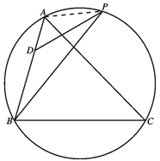 2004年“*TRULY*®信利杯”全国初中数学竞赛试题

解：连结*AP*，则，

所以，△*APB*∽△*ADP*

∴，

所以，

∴， 所以.

6．如图，已知直径与等边三角形ABC的高相等的圆AB和BC边相切于点D和E，与AC边相交于点F和G，求∠DEF的度数。

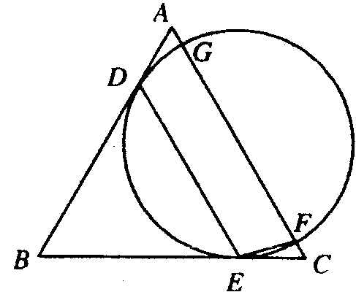

2007年浙江省初中数学竞赛试题

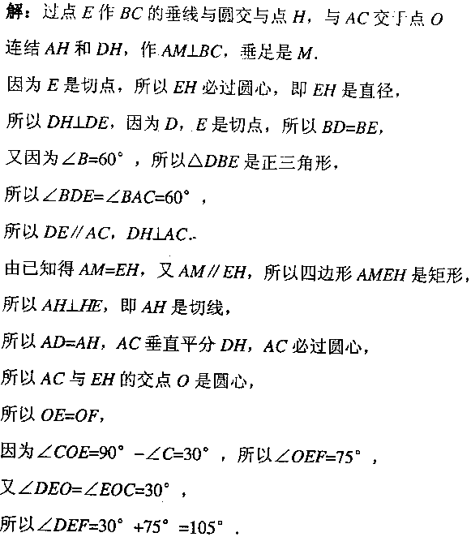

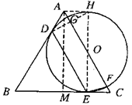

7．是否存在一个三边长恰是三个连续正整数，且其中一个内角等于另一个内角2倍的△*ABC*？证明你的结论．

 “《数学周报》杯”2008年全国初中数学竞赛试题

解. 存在满足条件的三角形. △*ABC*的边 *a＝*6，*b*＝4，*c*＝5，且∠*A*＝2∠*B*，证明略

8. 如图，圆与圆相交于两点，为圆的切线，点在圆上，且.



（1）证明：点在圆的圆周上.



（2）设△的面积为，求圆的的半径的最小值. 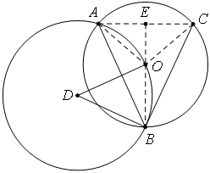



2008年全国初中数学联合竞赛试题

解 （1）连，因为为圆心，，所以△∽△，从而.



因为，所以

，

所以，因此点在圆的圆周上.



（2）设圆的半径为，的延长线交于点，易知.设，，，则，，



.

因为,,，所以△∽△，所以，即，故.



所以，即，其中等号当时成立，这时是圆的直径.所以圆的的半径的最小值为.



9．如图，给定锐角三角形*ABC*，，*AD*，*BE*是它的两条高，过点作△*ABC*的外接圆的切线，过点*D*，*E*分别作的垂线，垂足分别为*F*，*G*．试比较线段*DF*和*EG*的大小，并证明你的结论．

2009年全国初中数学联合竞赛试题

解法1：结论是．下面给出证明

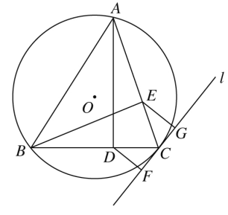

因为，所以Rt△*FCD* ∽ Rt△*EAB*．于是可得

．

同理可得 ．

又因为，所以有，于是可得

．

解法2：结论是．下面给出证明

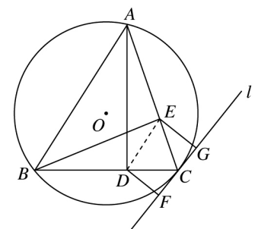．

连接*DE*，因为，所以*A*，*B*，*D*，*E*四点共圆，故

．

又*l*是⊙*O*的过点*C*的切线，所以．

所以，，于是*DE*∥*FG*，故*DF*＝*EG*．